慈文國中111學年生科領域補考作業
八年___班 座號：___ 姓名：__________

壹、選擇：(每個答案5分，共50分)
- （ ）以下哪一個AI2 的專案命名是錯誤的？ (A)JKL (B)456def (C)ghi_789 (D)ABC123
- （ ）在附圖的「畫面1」中，只利用一個元件，就將數學、生活、英文、歷史四個按鈕整齊呈現。請問使用的是何種元件？
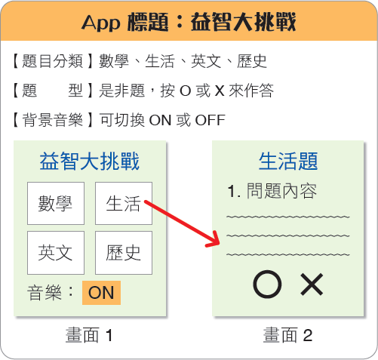
(A)水平配置 (B)表格配置 (C)垂直配置
- （ ）若利用「線性搜尋法」在附圖的資料中搜尋數字「11」，需比較幾次？
(A)9 (B)10 (C)11 (D)資料必須先經過排序才能搜尋
- （ ）AI2中，元件的高度、寬度等外觀呈現設定，要在哪一個區域設定？
(A)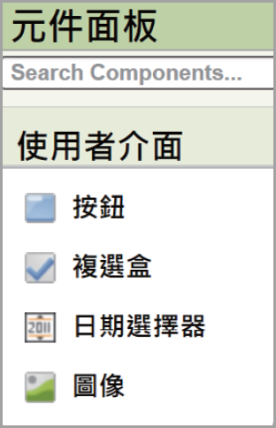
(B)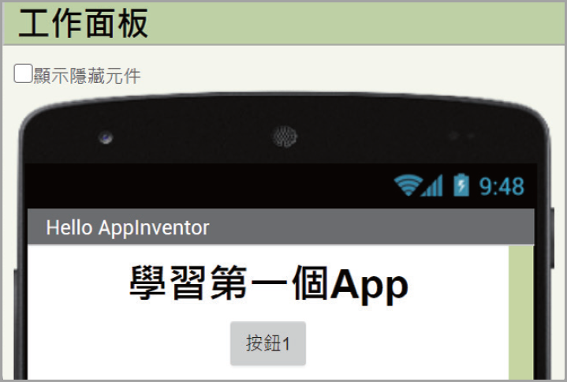
(C)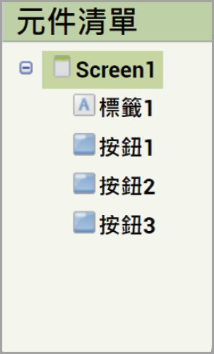
(D)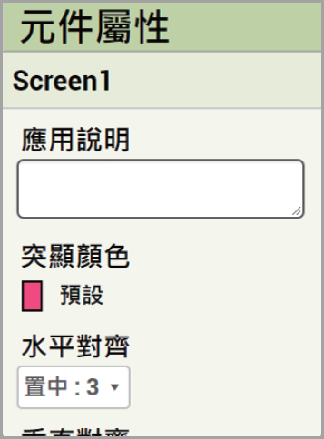
- （ ）泡泡想利用「二元搜尋法」在附圖的資料中搜尋數字「10」，下列敘述何者錯誤？
(A)第1次比較時，中間位置值為「9」
(B)第2次比較時，中間位置值為「13」
(C)第3次比較時，就能找到數字「10」
(D)比較過程中，「最大值位置」沒有改變過
- （ ）以AI2製作app時，所需要使用的圖片、影片、音樂等媒體，必須先上傳到那個區域？ (A)元件面板區 (B)工作面板區 (C)元件屬性區 (D)素材區
- （ ）小真利用二元搜尋法在64筆資料中進行搜尋，請問他「最多」要經過幾次比較，才能找到目標（或確定要搜尋的目標不在資料中）？ (A)5次 (B)6次 (C)7次 (D)8次

- （ ）圖1為班級旅遊出席意願調查清單（出席為Y、缺席為N），若想利用圖2的程式統計「出席」與「缺席」的人數，則「？」應填入下列哪一個程式區塊？
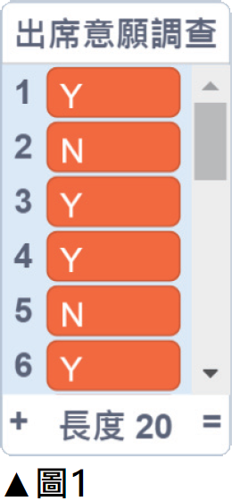
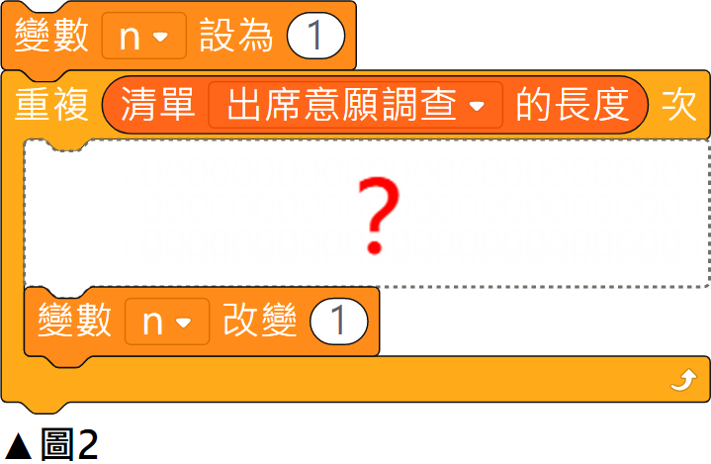
(A)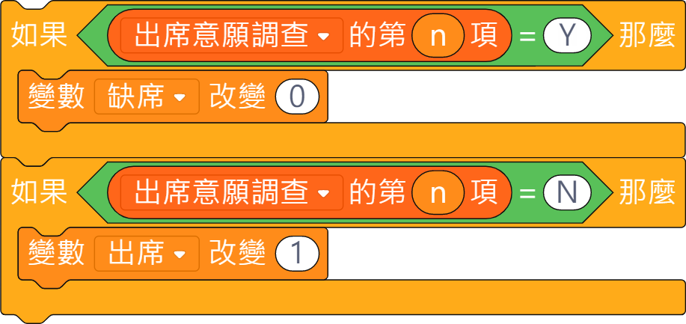
(B)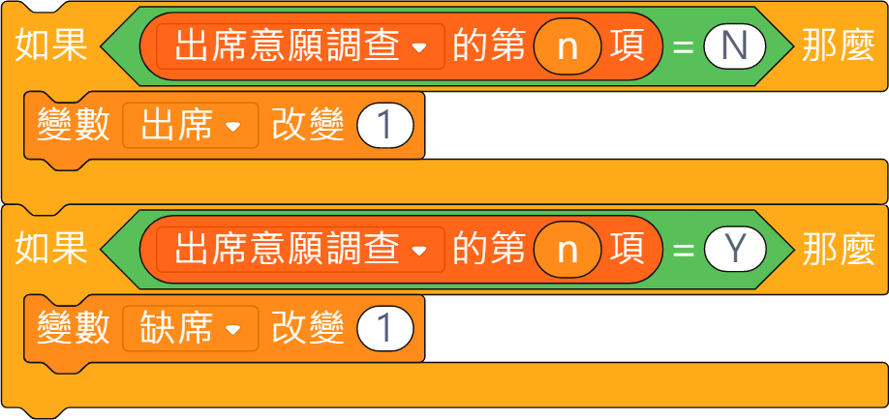
(C)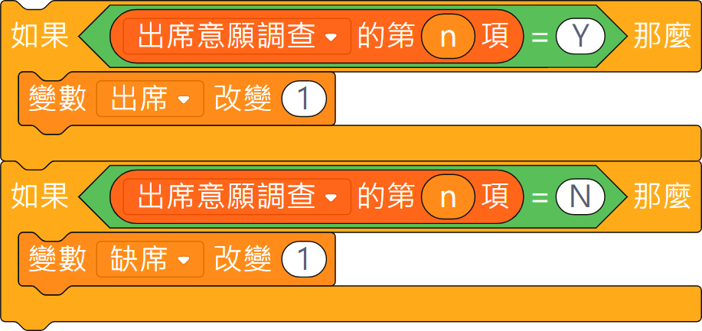
- （ ）關於AI2中「標籤」元件的敘述，以下何者正確？ (A)主要功能為顯示文字 (B)可以用圖片代替文字出現 (C)用來讓使用者輸入資料的元件 (D)是使用者與程式互動的主要元件
- （ ）登入網站http：//ai2.appinventor.mit.edu/時，要使用哪一種帳號？ (A)Line (B)Google (C)Facebook (D)Instagram

貳、八年級生活科技補考作業(50%)

一、請抄寫第一章學完本章及未來發展之課本內容(P.120～P.121)一遍(25%)

二、請抄寫第二章學完本章及未來發展之課本內容(P.190～P.191)一遍(25%)

